附件2

宣恩县事业单位2024年第二次引进高层次、紧缺急需人才报名表
姓 名 | 张三三 | 性别 | 女 |  | 民 族 |  | 苗 |  | 照 片
出生年月日 | 19980102 | 政治  面貌 | 党员 |  | 应 届 或  社会在职 |  | 社会在职
最高学历  毕业学校及毕业时间 | 湖北民族大学（2023年7月） | 所学专业及代码 | 病理学与病理生理学（100104） |  | 学 历、  学 位 |  | 研究生（医学硕士）
本 科  毕业学校及毕业时间 | 湖北民族大学（2020年7月） | 所学专业及代码 | 临床医学（100201K） |  | 学 历、  学 位 |  | 本科（医学学士）
工作单位 | ****** |  |  | 专业工作经历年限及参加工作时间 |  | 1 |  | 2023年8月 | 是否在编 | 否
应聘岗位及名称 | 宣恩县人民医院（病理医师） |  |  | 岗位代码 | xe20241005 |  |  | 职称  资格 | 初级
取得执（职、从）业资格或  能力水平证书的类别与等级 |  | 2023年4月取得病理方向规培证
身份证号 | 4228********** |  |  |  |  |  |  | 联系电话 | 130*******
家庭地址 | *********** |  |  |  |  |  |  | 户籍地 | 湖北**
个人
简历

（注意从高中起填写，时间不要间断）
本人郑重承诺：本人所提供的个人信息、证明资料、证件等，真实、准确，并自觉遵守事业单位公开招聘的各项规定，诚实守信，严守纪律，认真履行报考人员的义务。对因提供有关信息、证件不实或违反有关纪律规定所造成的后果，本人自愿承担相应的责任。
承诺人：
年 月 日
审核意见
备注

身份证头像面
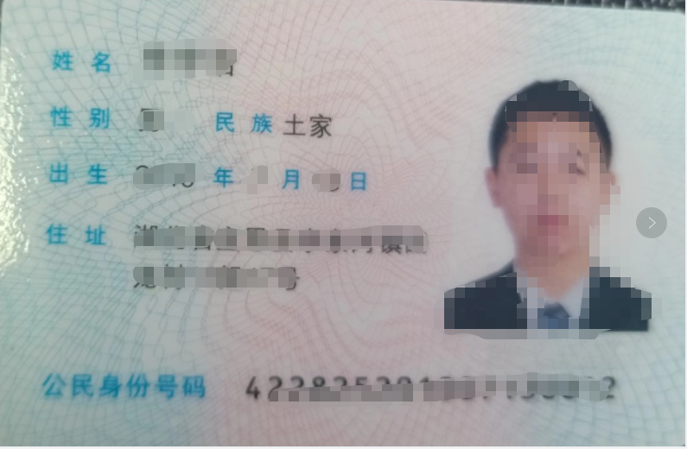

身份证国徽面
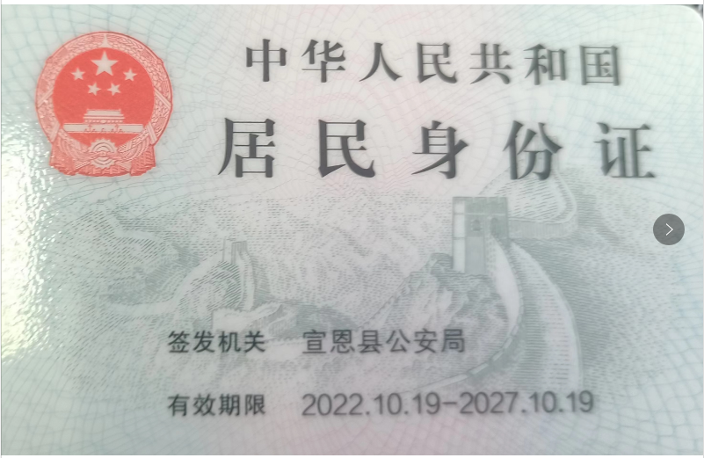

毕业证

学位证

未毕业提供：教育部学籍在线验证报告
已毕业提供：教育部学历证书电子注册备案表

中国高等教育学位在线验证报告

执业资格证明（如：教师资格证、医师资格证等）

专业工作经历证明

其他证明材料（如：在职人员单位同意报考证明等）

其他证明材料

